Program Unggulan HUBIN
- Penyuluhan dan Bimbingan Karir
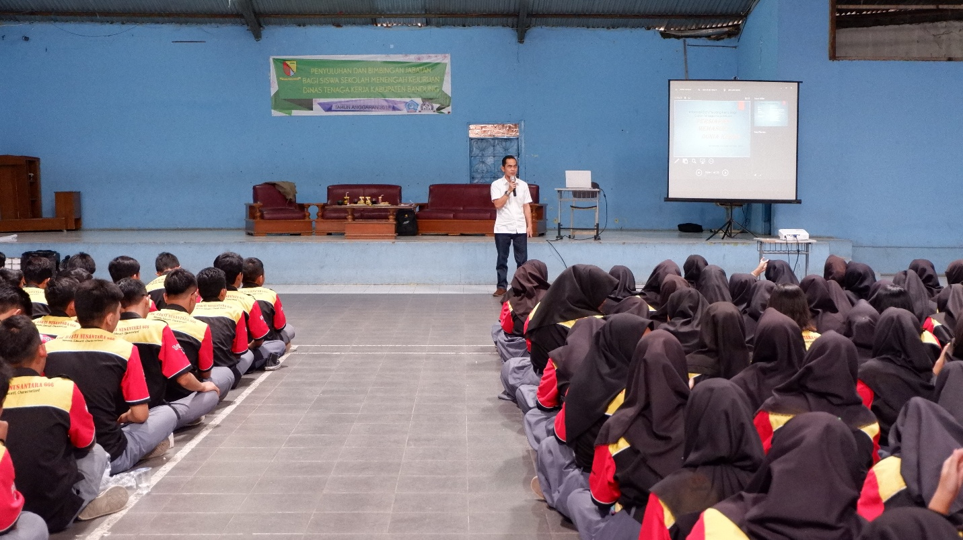
Kegiatan Penyuluhan dan Bimbingan Karir ini merupakan program tahunan BKK SMK Bakti Nusantara 666 khusus untuk kelas 12. Bursa Kerja Khusus (BKK) adalah sebuah lembaga yang dibentuk sebagai unit pelaksana yang memberikan pelayanan dan informasi lowongan kerja, pelaksana pemasaran, penyaluran dan penempatan tenaga kerja, merupakan mitra Dinas Tenaga Kerja.
Tujuan dari kegiatan tersebut :
- Memberikan pelayanan informasi ketenagakerjaan kepada siswa yang akan memasuki lapangan kerja / dunia kerja.
- Membina dan mengembangkan hubungan kerjasama dengan lembaga pemerintah dan swasta, termasuk dunia usaha dan alumni dalam pengadaan informasi ketenagakerjaan termasuk informasi tentang latihan kerja dan penyaluran nya sebagai tenaga kerja.
- Melaksanakan kegiatan yang berkaitan dengan rekruitmen dan seleksi calon pekerja / karyawan atas permintaan bantuan baik dari dinas yang menangani ketenagakerjaan / lembaga pemerintah lain atau swasta.

- Praktek Kerja Industri

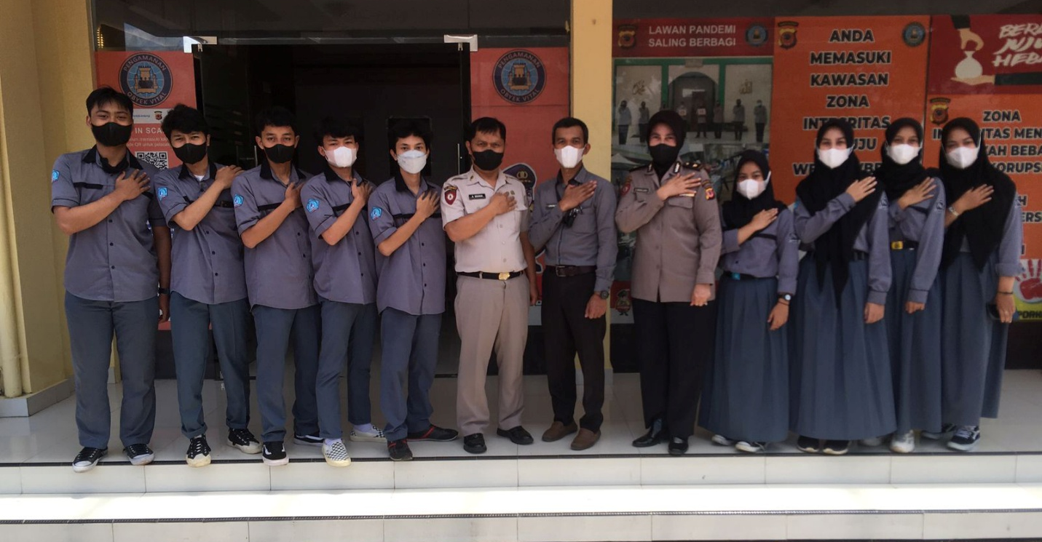
Prakerin atau Praktek Kerja Industri merupakan kegiatan pendidikan, pelatihan, dan pembelajaran bagi siswa SMK (Sekolah Menengah Kejuruan) yang dilakukan di dunia usaha atau dunia industri yang berkaitan dengan kompetensi siswa sesuai bidang yang digelutinya. Pada umumnya, sekolah akan mengupayakan terlaksananya program Prakerin SMK ini demi meningkatkan keterampilan siswa di bidangnya.
Dalam program ini, para siswa diberikan bekal ilmu pengetahuan dasar supaya meminimalisir kendala saat penerapan bekerja. Program ini dilaksanakan agar siswa lebih siap untuk bekerja di lapangan dan juga dapat mempraktikkan teori yang sudah dipelajari di sekolah. Dengan begitu, ketika lulus nanti, siswa dapat beradaptasi lebih cepat dengan dunia kerja.

- Rekrutmen

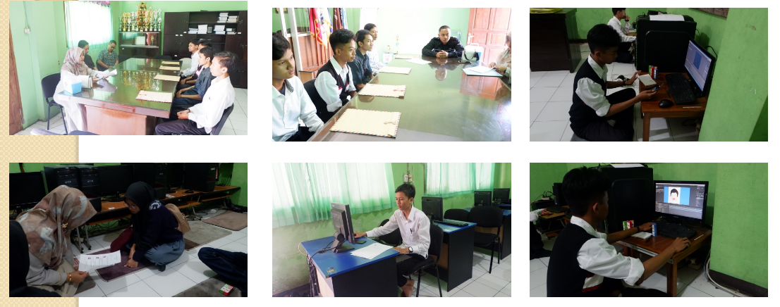
Kegiatan BKK meliputi kegiatan pemasaran calon lulusan/lulusan dan penelusuran lulusan. Kegiatan pemasaran calon lulusan/lulusan dilakukan melalui acara Career Days atau perusahaan datang langsung ke BKK untuk menawarkan lowongan pekerjaan yang sesuai dengan kompetensi keahlian yang ada di SMK Bakti Nusantara 666. Kegiatan penelusuran lulusan dilakukan untuk mengetahui keberadaan lulusan apakah sudah bekerja (dimana, sejak kapan, jabatannya), melanjutkan/kuliah (dimana dan jurusannya), wirausaha (jenis usahanya), masih menunggu/belum dapat pekerjaan, atau menikah.

- Bekerja sebelum LULUS
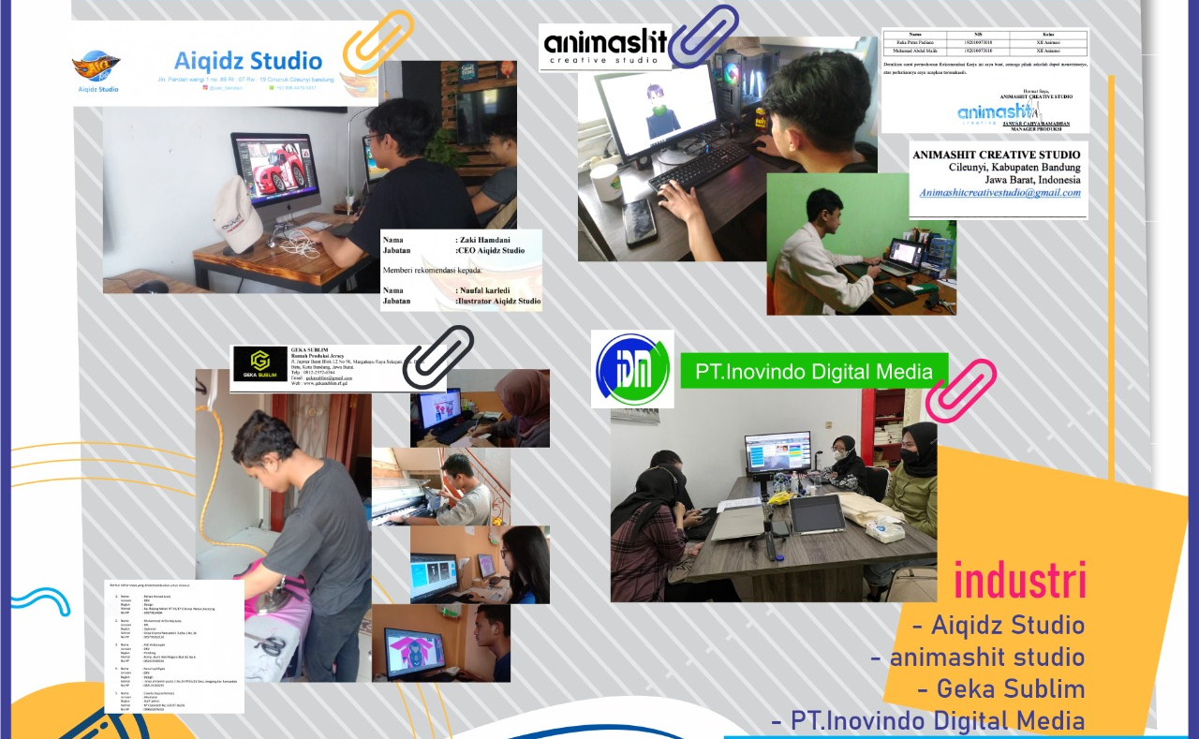
Salah satu program yang saat ini dikembangkan yaitu BEKERJA sebelum lulus bagi kelas 12. Program ini memberikan kesempatan kepada siswa kelas 12 untuk menerima permintaan dari industri sebagai pegawai/karyawan tetap setelah mereka melaksanakan praktek kerja industri di tempat tersebut.
- Kunjungan Industri
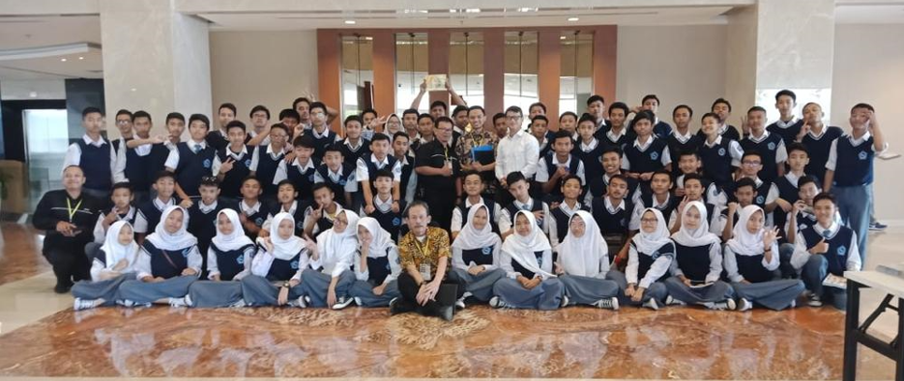
Pembelajaran di dunia kerja Du/Di salah satunya adalah Kunjungan Industri (KI) yaitu kegiatan pembelajaran dengan mengunjungi Industri yang relevan dengan Program Keahlian terkait. Dengan melakukan KI diharapkan tujuan pembelajaran dapat tercapai dengan baik. KI memiliki tujuan dan manfaat yang baik bagi siswa, guru, sekolah dan juga industri. Berikut ini adalah tujuan Kunjungan Industri SMK:
Tujuan Kunjungan Industri (KI) adalah:
- Siswa dan guru SMK dapat melihat dan merasakan secara langsung tentang segala aktivitas dan manajemen yang diterapkan di dunia industri seprofesi, sehingga dapat mengambil pengalaman dan pelajaran yang sangat berharga untuk dapat di implementasikan di Sekolah
- Memotifasi dan membangkitkan semangat dan daya juang yang tinggi untuk belajar, sehingga para siswa dan guru agar mau dan mampu untuk secara terus menerus meningkatkan dan mengembangkan kompetensi sesuai profesi guna meraih prestasi terbaik untuk mencapai sukses hidup setinggi-tingginya
- Membuka cakrawala berpikir siswa dalam belajar sehingga dengan melihat langsung aktifitas di Industri diharapkan siswa dapat mengambil pelajaran positif tentang bagaimana cara bersikap dan berperilaku (attitude) serta kedisiplinan kerja sebagai seorang karyawan yang berkualitas sehingga setelah lulus dapat segera terserap di dunia kerja

